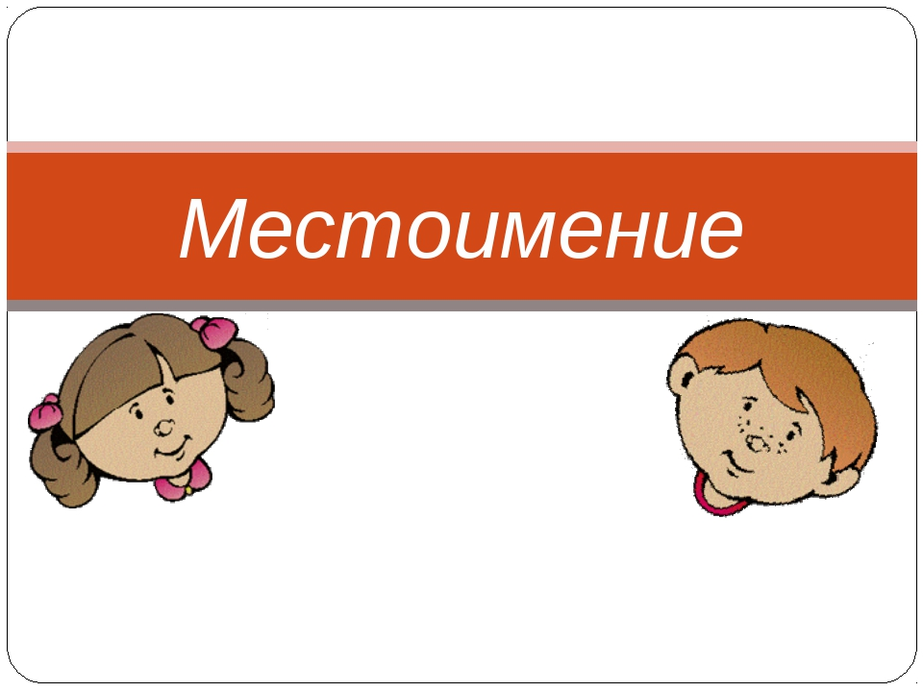

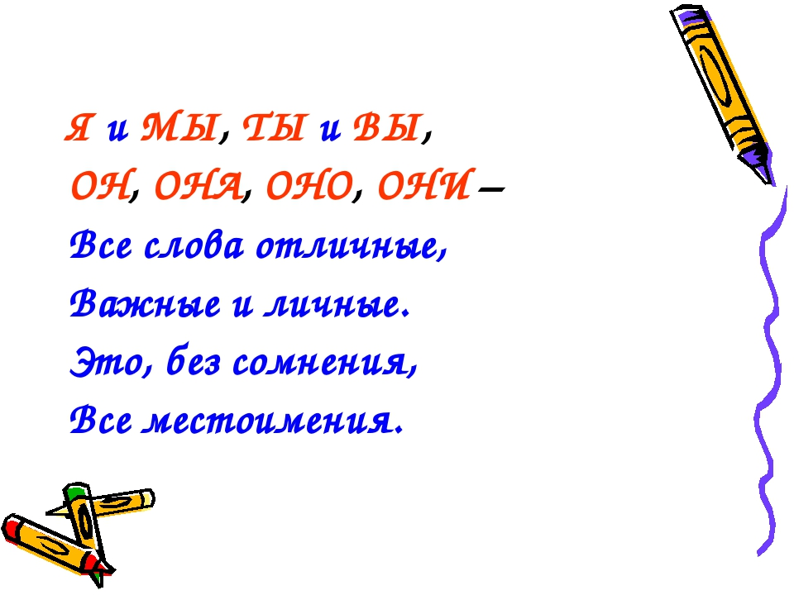

Местоимение в русском языке
В русском языке местоимение является самостоятельной частью речи, указывающей на признаки, предметы, количество, но при этом не называющей их. В таблице описаны различные виды местоимений по значению, а также варианты их соотношений с другими частями речи.

Местоимение в русском языке – это самостоятельная часть речи, которая включает различные по значению и грамматическим особенностям группы слов, указывающие на предметы, признаки, количество, но не называющие их. Отвечает на вопросы Кто? Что? Какой? Сколько? Чей? и другие. Начальная форма местоимений – форма единственного числа, именительного падежа.
Примеры местоимений в словосочетаниях: он ответил, вы знаете, несколько яблок, каждый школьник, этот дом.
В школе тема «Местоимения» изучается с 4 класса и входит в программу ЕГЭ.

Какие бывают местоимения по значению?
Выделяют девять разрядов местоимений в зависимости от того, какое значение в речи они выражают. Включающая категории местоимений в русском языке таблица с примерами поможет быстро определять, к какому виду относится то или иное местоимение.
Разряды по значению | Описание | Примеры
Личные | указывают на предмет, лицо, явление | я, ты, он, она, оно, мы, вы, они
Притяжательные | указывают на принадлежность | мой, твой, его, ее, наш, ваш, их
Возвратные | указывают на обращенность действия на себя | себя, себе
Вопросительные | выражают вопрос | кто? что? чей? какой? сколько? который?
Относительные | используются для связи частей сложноподчиненного предложения | кто, что, чей, какой, сколько, который
Неопределенные | указывают на неизвестные предметы, явления, лица, признаки, число чего-либо | некто, несколько, кое-что, кто-либо, чей-нибудь и др.
Отрицательные | указывают на отсутствие, отрицание предмета, лица, признака | ничто, ничей, никакой и др.
Указательные | указывают на определенный предмет, признак или количество из нескольких вариантов | этот, та, тот, столько и др.
Определительные | указывают на обобщенный признак | любой, каждый, всякий, иной и др.
Во многих источниках относительные и вопросительные местоимения выделяют в один вопросительно-относительный разряд по значению.

Соотношение местоимений с другими частями речи
По соотношению местоимений с другими частями речи выделяют четыре группы местоимений.
Вид | Особенности | Грамматические признаки | Примеры
Местоимения-существительные | указывают на предмет, лицо, явление, могут заменять в предложениях собственные и нарицательные существительные | изменяются по родам, числам, падежам | ты, мы, кто, ничто
Местоимения-прилагательные | указывают на признак предмета, согласуются с существительными | изменяются по родам, числам, падежам | ваш, мой, чей, никакой
Местоимения-числительные | указывают на количество предметов, связываются с существительными так же, как и количественные числительные | изменяются по падежам | сколько, несколько, столько
Кроме того, некоторые авторы выделяют местоимения-наречия, которые указывают на признак действия и в речи зависят от глаголов (когда, тут, почему, как).

Грамматические признаки местоимений
В русском языке у местоимений выделяют постоянные и непостоянные морфологические признаки.
Постоянные грамматические признаки:
- Разряд по значению;
- Лицо (только у личных).
Непостоянные грамматические признаки:
- Падеж;
- Род;
- Число.

Синтаксические признаки местоимений
В предложениях местоимения могут выступать в роли любого члена предложения. Но, как правило, они употребляются в качестве подлежащего, дополнения или определения.
Примеры: Она любит читать детективы (она – подлежащее). Саша подарил нам телевизор (нам – дополнение). Эта задача была сложна (эта – определение). [1]

Дидактический материал по теме «Местоимения»
Личные местоимения
Тест
Ф.И._____________________________

1. Дополни предложения.
А) Местоимение – это ______________________________________, которая ______________________________________________________________________.
Б) Местоимения 1 лица:_________; 2 лица:_________; 3 лица:____________________
В) Местоимения с предлогами пишутся __________________.
Г) Род можно определить у местоимений _________________.
Д) У местоимений 3 лица в косвенных падежах пишется буква «н», если ___________________________________________________.

2. Найди и выпиши местоимения, которые «спрятались» в словах:
Телефон - ________ Ворона - ___________ Выбор - __________
Просклоняй по падежам без вопросов одно из местоимений (по выбору).
_______________
_______________
_______________
_______________
_______________
_______________
_______________
3. Раскрой скобки, напиши местоимения в нужной форме. В скобках укажи падеж.
Определи род в полученных местоимениях, если это возможно и напиши сверху над словом.
А) Думал о (ты, вы, она) _____________________________________________ ( . п.)
Б) Ответила (я, он, мы) _____________________________________________ ( . п.)
4. Вставь, где нужно, букву «н».
Говорить __ему, скучает по __ей, осталось под __ими, собрались на __ём, провожает __их.

5. Подчеркни в тексте личные местоимения. Сверху над местоимениями укажи лицо.
У нашей кошки родились котята. Их было пятеро. Первый был самый крупный. У него на спинке было рыжее пятно, а глаза были голубые. Второй котёнок был самый шустрый. С ним у мамаши было больше всего возни. Перед ней стояла нелёгкая задача: как уследить за всеми котятами и никого не потерять. Мурка словно говорила: «Вас много, а я одна!»
6*. Загадки. Напиши отгадки.
А) Какие местоимения читаются одинаково слева направо и справа налево? _______
Б) Какое местоимение превращается в союз, если его прочесть справа налево? ____

7*. Рассказ задача.
Придя из школы домой, Наташа всегда помогает маме по хозяйству. Однажды мать увидела на столе стопку посуды.
- Эти тарелки вымыты? – спросила мама.
В ответ Наташа сказала слово из трёх личных местоимений.
Что сказала Наташа? Напиши это слово. Ответ можно найти в тексте рассказа. ____________________________

Спишите. Определите падеж личных местоимений
Меня еще там нет, а мне печется хлеб,
И вот он вынут из огня, чтоб накормить меня.
И кто-то мне газеты шлет, и кто-то мне одежду шьет,
И кто-то учит роль и для меня волнуется,
И где-то кто-то учится, как успокоить боль,
Чтоб мне ее не знать !И потому беру тетрадь
И, что-то напевая, стихи пишу тому, кого еще не знаю.

Спишите отрывок из стихотворения С. Есенина «Цветы». Найдите местоимения, подчеркните их, укажите разряд
Я не люблю цветы с кустов,
Не называю их цветами,
Хоть прикасаюсь к ним устами,
Но не найду к ним нежных слов.
Я только тот люблю цветок.
Который врос корнями в землю,
Его люблю я и приемлю,
Как северный наш василек.

Определите падеж данных местоимений
Я (------).2.Мне(______). 3. Мной(______).4. Меня(_____).5. Обо мне (______).6. Мы (_-------). 7. Нами (______). 8. Нас (______). 9. О нас (_______). 10. Нам (_______). 11. Ты (_______). 12. О тебе(________) . 13 Тебе (______).

Спишите, ставя пропущенные запятые и раскрывая скобки. Обозначьте падеж каждого местоимения.
1.Мы молодой весны гонцы она ( мы) выслала вперед.
2.Ласточ(?)ка с весною в сени к ( мы) летит с ( она) и солнце краше, и весна милей.
3.Лед трескался и ломался на отдельные глыбы; вода всплескивалась между (они.)
4. Как мой садик свеж и зелен! Распустилась в (он) сирень. (А. Плещеев.)

«О чем речь?»
Прочитайте высказывания психолога Д.Карнеги. Попробуйте определить, о чем идет речь.
Она ничего не стоит, но много дает.
Она обогащает тех, кто ее получает, не обедняя при этом тех, кто ею одаривает.
Она длится мгновение, а в памяти людей остается навсегда.
Никто не богат настолько, чтобы обойтись без нее, и нет такого бедняка, который не стал бы от нее богаче.
Она – отдохновение для уставших, дневной свет для тех, кто пал духом, солнечный луч для опечаленных, а также лучшее противоядие, созданное природой от неприятностей.
Ее нельзя купить даже за несколько миллионов, нельзя выпросить за любые обещания, нельзя ни одолжить, ни украсть, потому что она сама по себе ни на что не годится, пока ее кому-нибудь не отдали. (Улыбка.)
Выпишите местоимения, определите их разряды, морфологические признаки.

«Лото «Личные местоимения»
Учащиеся тянут карточки со строчками из произведений. Необходимо найти местоимение, определить лицо, падеж.
Вот этот стол – сосновый стол –  К нам из лесу пришел. | Мне хорошо, колосья раздвигая,  Прийти сюда вечернею порой.
Ласточка с весною в гости к нам летит. | Солнце жарче припечет,  Небо дождь на нас польет.
Конь несет меня лихой.  А куда? Не знаю! | Мы сегодня в лес пойдем  За зеленой елкой.
Мы с приятелем вдвоем  Замечательно живем. | Кто стучится в дверь ко мне  С толстой сумкой на ремне?
Что же ты, моя старушка, приумолкла у окна?  Чего тебе надобно, старче?  Дам тебе я зерен,  А ты песню спой. | В темнице там царевна тужит,  А серый волк ей верно служит.  Воротился старик ко старухе,  Рассказал ей великое чудо.

Притяжательные местоимения
Составьте предложения
2 команды.
1 команда  у ее  около их  позади его  к ее | 2 команда  у нее  около них  позади него  к ней

Игра «Говорите по-русски».
Найти грамматические ошибки, связанные с неправильным употреблением местоимений. Предложение правильных вариантов.
В адрес нас были сделаны правильные замечания.
Работа выполнена с участием меня.
Я учел ихние предложения.
Люди типа меня любят работать.
В честь тебя устроили вечер.
Ихний ребёнок много читает, особенно Пушкина.
У его (Пушкина) хорошее образование.
Маша закрыла книгу, когда она закончила читать.
Мы пошли к ему в гости.

«Полминутки для шутки».
Песенка о притяжательных местоимениях
Выпишите местоимения, определите разряды. Какие местоимения употреблены неверно? Исправьте ошибки.
Как-то раз во дворе
Из собачьей миски
Пять чумазых поросят
Кушали сосиски.
Папа к ним подошел,
Крикнул возмущенно:
«Так съедите вы у пса
Весь обед евонный!»
Закричала хрюшка-мать:
«Отойди от будки:
Детям нужно наполнять
Ихние желудки».
Папа грустно пробурчал
В пятачок широкий:
«Слушать я уже устал
Ейные упреки.
Детям всё прощают тут,
Дети хрюшками растут.
И такая дребедень
Происходит каждый день».
И у нас во дворе
Слышал я однажды,
Как ребята говорят:
Ихний, ейный, кажный.
Чтобы вы никогда
Не попали в лужу,
Их, его и ее
Говорить вам нужно.
Пели мы про поросят,
Намекали на ребят.
То, что можно поросятам,
Непростительно ребятам.(А.Хайт)
Распознавание притяжательных местоимений.

Выпишите из текста словосочетания, зависимая часть которых – притяжательные местоимения; запишите их по образцу: …возле домика (чьего?) нашего; запишите полностью пятое предложение и произведите его синтаксический разбор.

Дергач
Почти всё лето возле нашего домика на клеверном поле кричал дергач-коростель. По ночам я выходил на дорогу слушать его бодрый крик.
Звёздное небо широким шатром простиралось над моею головою. Казалось, я слышал живое дыхание земли. Я посмотрел на звёзды, на их тихий свет, и радостное чувство близости к матери-земле напало на меня.
… Никто никогда не видел отлетающих на юг дергачей. Наверное, далёкие путешествия свои они совершают в тёмные ночи, бесшумно и низко летя над землёй.

(И. Соколов-Микитов.)

Возвратное местоимение
«Графический диктант» (записываются только названия падежей через запятую)
Определите падеж возвратных местоимений в данных фразеологизмах.

Сдерживать себя, вбивать себе в голову, давать себе отчет, держать при себе, замыкаться в самом себе,
Знать себе цену, не по себе, ничего себе, портить себе кровь, развязывать себе руки, рвать на себе волосы, себе дороже. Выдавать себя с головой, выше себя не прыгнешь, оставлять позади себя, приходить в себя.
Составьте текст, используя эти фразеологизмы.

Прочитайте стихотворение «Сам себя». Сколько раз встречается возвратное местоимение СЕБЯ в стихотворении? Определите его падеж. Бывали ли вы в подобных ситуациях?
Сам себя
Плачет маленький Питон:
Сам себя запутал он.
Сам себя переползал
И себя узлом связал.
Кто теперь ему поможет:
Он себя найти не может.

Вопросительные и Относительные местоимения
Прочитайте стихотворные строки. В каких предложениях местоимения кто и сколько являются вопросительными, а в каких – относительными? Вставьте пропущенные буквы.
1.В этот лес завороженный я прош…л – не наследил,
Кто ж т…ился здесь украдкой? Кто здесь падал и ходил?
Кабы твердо знал я тайну зак…лдованным речам,
Яу знал бы хоть случайно, кто здесь бродит по ночам. (С. Есенин.)
2.Журавли, наверно, вы не знаете, сколько песен сложено про вас,
Сколько в верх, когда вы пролетаете, смотрит затуманившихся глаз!
(В. Солоухин.)

Неопределенные местоимения
Прочитайте зачины сказок. Найдите в них неопределенные местоимения, подчеркните их.
1.В некотором царстве, в некотором государстве жил–был помещик, жил и, на свет глядючи, радовался. 2. В некоем царстве, в некоем государстве жил–был богатый купец, именитый человек. 3.Негде, в тридевятом царстве, в тридесятом государстве, жил–был славный царь Дадон.(А. С. Пушкин.)

Раскройте скобки, вставьте пропущенные буквы. Определите разряд местоимений.
В (не) которых б-бл-отеках,; (кое)(о) ком подумать; что(нибудь) сделать; кому(нибудь) поручить; приготовить за (не)сколько м-нут; чем(либо) помочь; искус(?)но подражать кому(то); пр-обрести (кое)что длят уристской поездки; (кое) (в) чем (не) согласиться; к-кие(то) ошибки; чьи(то) портреты; (не)что интересное.

Отрицательные местоимения
Запишите отрицательные ответы на вопросы, используя отрицательные местоимения. Укажите падеж местоимений
Образец. Чем нам забить гвозди?- Нам нечем забить гвозди.
1.Есть ли у вас какие-нибудь новости? 2.К кому нам обратиться за помощью? 3.О чем тут спорить? 4.Для чего тебе брать ружье? 5.с кем мне посоветоваться? 6.О чем вам беспокоиться?

Запишите отрицательные местоимения, составив их из данных ниже слов. Обозначьте орфограмму.
Не, кого, у; ни, кого , у; ни, кто; не, с, чем; не, чем; ни, чем, с; ни, чем; ни, кому, к; ни, кому; не, чему, к; не , чему; ни, чем, о; ни, чем ,перед; не, чего, с; ни, чего; ни, что; не, что; не, кто; ни, кто.

От данных местоимений образуйте неопределенные и отрицательные местоимения
Что, кто, чьи, чему, сколько, оком, с кем, про кого, чьего, кого.
С тремя местоимениями составьте сложные предложения, запишите их.

Орфоэпическо - орфографический диктант
Н… у кого он н… о чем не спрашивал.
Дома у нас н…кого не было.
Прошло с тех пор н…сколько лет.
Ему н… к чему было придраться.
Отец н… в чем не отказывал.
У него я не мог н…чему научиться.
Девушки ходили как н… в чем не бывало.

Распределите местоимениям отыскать свои дома.

Отрицательные Неопределенные

Однажды кто-то зачем-то взял что-то в каком-то месте. Его-то и искали почему-то за кражу чего-то какие-то двое. Искали слева, искали справа по каким-то следам. И узнали они, что никогда ни в каком месте никто ничего не брал.

«Кто самый внимательный?»
Найдите все местоимения. Объясните правописание местоимений..
Три черных собаки на чем-то сидели,
Три черных собаки куда-то глядели,
Три черных собаки увидели что-то,
Три черных собаки вскочили с чего-то,
Три черных собаки к чему-то подкрались,
Три черных собаки за чем-то погнались,
Но кто-то ни капельки не растерялся,
Вильнул кое-чем и на что-то взобрался. (А.Хургин)

Указательные местоимения
Спишите стихотворение. Найдите в нем местоимения, определите их разряд.
На эту кушетку, на эту тахту.
На эту кровать или даже на ту,
На этот диван или даже на тот,
Где целыми днями валяется кот,
Ложитесь и спите ,пожалуйста , сами!-
Сказал я за ужином папе и маме .(Ю. Мориц).

Определительные местоимения
1. Какое из местоимений не является определительным?
А. любой; Б. другой; В. никто; Г. иной.

2. Найди ошибку в написании местоимения:
А. любого; Б. иному; В. всякова; Г. о каждом.

3. Определительные местоимения изменяются
А. по падежам и числам; Б. по родам, числам и падежам; В.только по родам; Г. по числам и родам.

4. В предложении определительное местоимение может быть
А. только подлежащим или сказуемым; Б. любым членом предложения; В. подлежащим, определением, дополнением; Г. только определением;

Задания для закрепления темы «Местоимение»
«Интеллектуальный марафон»
- Какие разряды местоимений различаются только значением? (Относительные и вопросительные.)
- В каком местоимении два звука, но одна буква? (Я.)
- Известно, что местоимения 3-го лица, употребляющиеся с предлогом, принимают начальный н (у нее, от нее). Почему нет н в местоимениях следующих примеров?
- За ее домом начиналось поле. У его стола стояла книжная полка.(В данных конструкциях притяжательные местоимения. Предлоги относятся к существительным.)
- Какие местоимения не имеют именительного падежа? (Себя, некого, нечего.)
- Какие местоимения имеют форму только одного падежа? (Некто.)
- Какая ошибка допущена учеником?
Учитель: Приведи пример трения.
Ученик: Человек скользит на льду. Чтобы не скользил, его посыпают песком.(Чтобы человек не скользил, лед посыпают песком.)
- Какое местоимение, будучи прочитанным наоборот, превращается в союз? (Он-но.)
- Какие местоимения читаются одинаково слева направо и справа налево? ((Оно, тот.)
- Смягчи конечное с у имени существительного 2-го склонения, и ты получишь определительное местоимение. (Вес – весь.)
- Какое местоимение нужно добавить к другому, чтобы получилось название больших плодов? (Ты-к-вы.)
- Какие три местоимения самые чистые? (Вы-мы-ты.)
- Какие два местоимения мешают автотранспорту? (Я-мы.)
- Какое местоимение можно считать и самым хвастливым, и самым скромным? (Я. Всегда говорит о себе, но в алфавите последнее.)
- Какие местоимения могут быть и личными, и притяжательными? (Его, ее, их.)
- Какие местоимения различаются в косвенных падежах только ударением? (Сам, самый.)
- Какое притяжательное местоимение может относиться ко всем лицам и числам? (Свой.)
- С какими предлогами местоимения он, она, оно, они употребляются без начального н? (Благодаря, вопреки.0
- В середине каких местоимений пишется ь ? (Сколько, столько, чья, чье, чьи.)
- Какое местоимение женского рода превратилось в существительное, обозначающее спортивный термин? (Ничья.)
- Какое местоимение требует чистоты? (Мой.)
- Какое местоимение является помощником прилагательного? (Самый.)
- Какие местоимения, дружа с частицами, недолюбливают предлоги? (Отрицательные.)

«Аукцион»
Лот достается тому, кто вспомнит больше выражений на заданную тему.
- Запишите как можно больше существительных, прилагательных, образованных от числительных.
- Запишите как можно больше фразеологизмов с местоимениями.

Определить разряд данных местоимений.
Я, тот, этот, некоторый, весь, себя, любой, никакой, сколько, нисколько, несколько, кто, никто, некто, твои, наш, их, ничей, некого, нечего, кто-то, что-нибудь, который, каков, она, их, мы, ваш, несколько, всякий, каждый, сам, самый, любой, иной, другой.

В первом столбце записать местоимение. Поставить галочку вг рафе ,в зависимости от того, как изменяется то или иное местоимение.
Местоимение | Изменяется по числам | Изменяется по падежам | Изменяется по родам
такой | + | + | +

Такой большой, какой маленький, твой карандаш, наше дело, с некоторых пор, нисколько не жалко, никто не придет, никогда не говори никогда, никто не услышит, ты да я, да мы с тобой; который час, сколько стоит, произошло нечто интересное, несколько раз, мы приведем, самый хороший, любой другой, такой замечательный, в некотором царстве, никто иной, открой ту дверь.

Спишите предложения, раскройте скобки, выделите орфограммы, составьте схемы предложений, подчеркните местоимения, определите их разряд.
(За) нами выстроились все наши знакомые и мы постарались объяснить (кое) что из происходящего.
(Ни) кто (ни) чем не может нам помочь ( в) том (в) чем мы сами еще не смогли разобраться

Спишите местоимения, раскрывая скобки, выделяя орфограммы; определите разряд местоимений.
(У) нас, кое (что), кто (то), (между) нами, (с) чьими (либо), (кое)(с)(кем), пронас, (ни)чьи, (не) (за) (что), (не /ни) кто, (не/ни) сколько.
С двумя любыми местоимениями составьте сложносочиненные предложения.

В предложениях найдите местоимения. Подчеркните теми членами предложения, которыми они являются. Определите разряды местоимений.
Про наши дела скоро узнал кое-кто из царского окружения, и это нам вышло боком.
Ни о чем не беспокойтесь, если Вы положили деньги в это тбанк»,- ответил нам по телефону чей-то мягкий голос.
Что же делать нам с тобой, если все так глупо получилось?
Мы знаем, что нам нужно купить на день вашего рождения.

Физминутки
Я иду и ты идёшь (шагают на месте, руками показывают на себя и на друзей),
Раз, два, три (хлопки в ладоши внизу, на уровне груди, над головой).
Я пою и ты поёшь (шагают на месте, руками показывают на себя и на друзей) -
Раз, два, три (хлопки в ладоши внизу, на уровне груди, над головой).
Мы идём и мы поём (шагают на месте, руками показывают на себя и на друзей) -
Раз, два, три (хлопки в ладоши внизу, на уровне груди, над головой).
Очень дружно мы живём (ладонь в кулак, большой палец вверх) -
Раз, два, три (хлопки в ладоши внизу, на уровне груди, над головой). (Цицилина Т.Н.)

Стихи о местоимении

Часть речи есть — местоимение —
Оно изложит изменения
Предметов — ИМЯ и ЧИСЛО
И их значенье, что пришло:
Если много нас — то МЫ,
Один лишь вышел — ОН — из тьмы,
А если светится луна —
Путь НАМ покажет всем ОНА.
Утром ВСЕ приходят в класс,
Там учинель встретит НАС,
И ВСЕХ поздравит с новым днём,
И сам расскажет НАМ о НЁМ:
«Всё ль раньше знали про НЕГО?
«ВСЕМ чем известен, отчего?
И, пролетая, НАШИ дни,
Как ВАМ запомнились ОНИ?»
МОИ скажу Я мнения — что
Надо знать МЕСТОИМЕНИЯ:
Ведь очень много в жизни ИХ
И помнить МЫ должны О НИХ —
Винить ВЫ будете СЕБЯ,
Если язык НАШ не любя,
ВАС где-то смогут упркекнуть
ЗА ТО, что не смогли смекнуть!
Талызин Владимир
*****
В русском языке есть часть речи такая,
Укажет на лицо, предмет, но не называет.
Вместо имени употребляется —
Местоимением называется.
Восемь разрядов имеет оно,
Людям всем в речи, конечно, нужно!
*****
Мое стихотворение —
Про местоимения…
Утром — так заведено —
Разомкнешь ресницы,
И к тебе идет ОНО
Розовой жар-птицей…
А стемнеет — Он придет:
Тоненький, смущенный, —
Он на цыпочках войдет
Долькою лимонной.
Срок прошел — плывет ОНА
В пелене тумана,
Круглолица и грустна,
Будто Несмеяна…
Кто же ОН, ОНО, ОНА?
Месяц, солнце и луна!
Кай Е.
*****
Я и Мы, Ты и Вы
Он, Она, Оно, Они
Все слова отличные
Важные и личные
Это без сомнения
Все местоимения.
*****
Это он, это ты, это вы, это я.
Это кофта чья? Моя.
Ну а шуба наша,
Уж никак не ваша.
Где-то некто вольно жил,
Делал нечто, не тужил,
С каждым он поговорит,
Всякого развеселит,
Никого и ничего
Не обидит ни за что.
Кто я, по вашему мнению?
Конечно же, я местоимение.
Жуковская Екатерина
*****
Я о себе такого мнения:
Огромна роль местоимения!
Я делу отдаюсь сполна,
Я заменяю имена!
*****
Вместо имени предмета
Говорим мы слово: ЭТО,
ТО, ОНИ, ОНО, ОНА —
Всем известные слова.
Это, без сомнения,
Слова — МЕСТОИМЕНИЯ.
С вами,
Все для вас,
О вас.
Нам,
О них,
У них,
У нас.
С тем
И с этим,
С ним
И с ней —
Кто из вас прочтет скорей?
Отделяй МЕСТОИМЕНИЯ
От ПРЕДЛОГОВ без сомнения!
ОН, ОНА, ОНИ и МЫ.
ЭТОТ, ТОТ, у НАС был ТЫ.
С ВАМИ, ВЫ, о ВАС и Я —
Что же это за слова?
Это, без сомнения, члова — МЕСТОИМЕНИЯ.
Как названье дать словам:
Я, ТЫ, МЫ, и НАМ, и ВАМ,
КТО и ЧТО, КАКОЙ и СКОЛЬКО,
НАШ, и ВАШ, и МОЙ, и ТВОЙ,
ИХ, ЕГО, ЕЕ и Свой?
Это, без сомнения,
Всё МЕСТОИМЕНИЯ!
Волина В.
*****
Применяем все мы это
Вместо имени предмета,
Вместо признака предмета
Применяем тоже это,
И количество предметов
Заменяет часто это.
Нам на всё оно укажет,
Но имён ничьих не скажет.
Часто очень применяется,
Сильно очень изменяется.
Без него, как ни крутись,
В речи нам не обойтись.
(Местоимение)

Использованная литература
Сайты
1. https://obrazovaka.ru/russkiy-yazyk/mestoimeniya#ixzz5eSX2ua3i

